S-3000N扫描电子显微镜

仪器型号 | S-3000N | 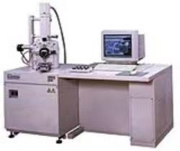
仪器状态 | 完好
存放位置 | 崇义楼C107
负责人 | 张丽亭
仪器简介 | S-3000N扫描电镜由日本日立公司生产，本仪器由主机（包括真空系统、电子光学系统、样品室和样品台、二次电子探测器、背散射电子探头）、空压机、真空泵、冷却循环水系统、自动稳压器、计算机及附件组成
主要用途 | 可用于块状或粉体样品（金属材料、无机非金属材料和生物样品）表面的二次电子像和背散射电子像观察，断口的二次电子像观察
技术参数： | 电子枪： 钨灯丝  分辨率： 二次电子分辨率3nm，背散射电子分辨率4.5nm  放大倍数：300×—10000×  加速电压：0.3kV—30kV

